**题目要求**

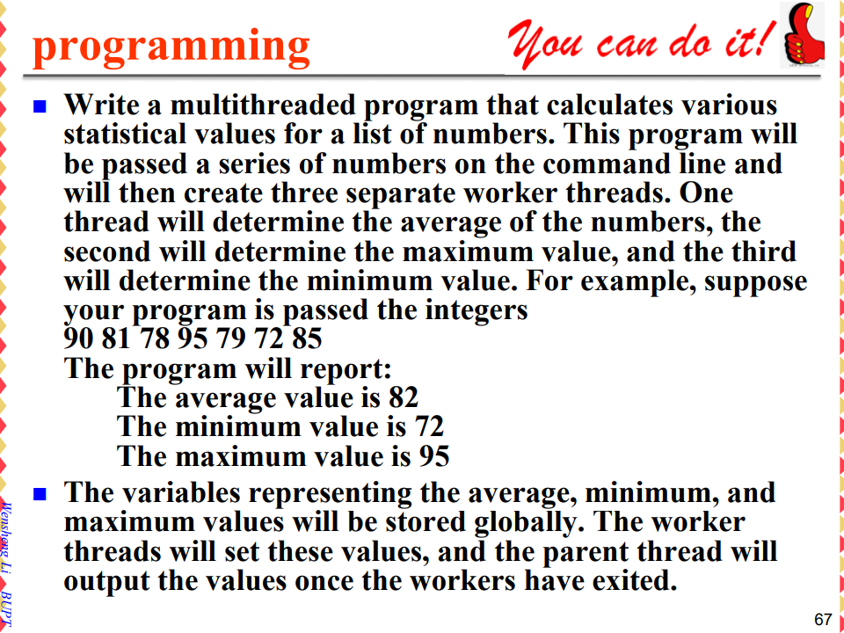

**运行结果及分析**

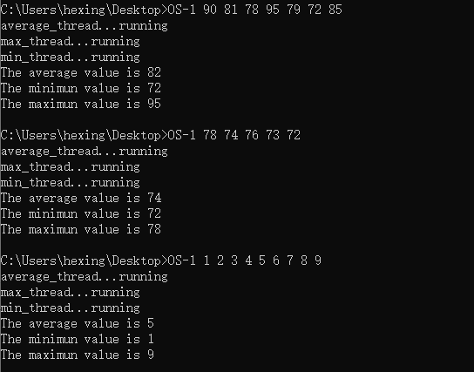

分析：程序中定义了三个全局变量average,max,min，分别用于代表平均值，最大值，最小值。主线程创建三个子线程，分别用于序列的平均值，最大值和最小值，根据调用顺序，主线程依次调用平均值计算线程，最大值计算线程，最小值计算线程，并返回主线程。三个线程分别修改了三个全局变量的值，最终结果在主线程中输出。程序接受任意长度数字序列，最终输出该序列的平均值、最大值、最小值。